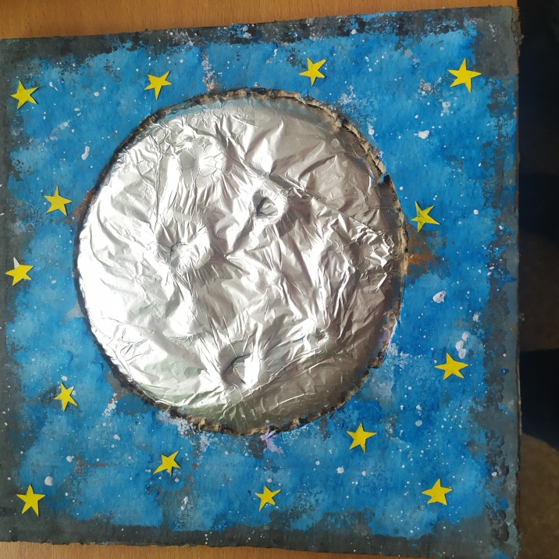**Фото отчёт**

**Выставка ко дню Космонавтики**

Впервые праздник День космонавтики отметили уже через год, после полёта Юрия Гагарина  — 12 апреля 1962 года. В космос со временем были отправлены целые орбитальные комплексы — полет первой женщины-космонавта во всем мире Валентины Терешковой и выход Алексея Леонова в безвоздушное пространство на 12 минут в 1965-м, стали огромным достижением. Праздник День космонавтики в России является памятной датой и отмечается 12 апреля в соответствии с указом от 13 марта 1995 года.

